САНИТАРНО – ЭПИДЕМИОЛОГИЧЕСКАЯ СЛУЖБА РЕСПУБЛИКИ БЕЛАРУСЬ
МОЗЫРСКИЙ ЗОНАЛЬНЫЙ ЦЕНТР ГИГИЕНЫ И ЭПИДЕМИОЛОГИИ

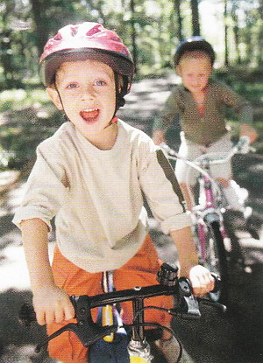

Ожоги (термические, химические)
Признаки: покраснения кожи, боль.
Первая помощь: промыть ожоговую поверхность под струей воды, положить дышащую стерильную повязку на место ожога. Обратиться к врачу. При массивных ожогах – вызвать скорую помощь.
Нельзя: вскрывать пузыри, образовавшиеся на месте ожога, заниматься самолечением (смазывать маслом, туго бинтовать и пр.). Помните, что у детей даже незначительные ожоги могут приводить к серьезным последствиям.

Ушибы и растяжения
Признаки: боль, отечность, покраснение, нарушение движения, кровоподтеки в месте воздействия травматического фактора.
Первая помощь: на месте ушиба или растяжения положить холод, обездвижить поврежденную конечность, наложить тугую повязку. Обратиться к врачу.
Нельзя: растирать, массировать место ушиба.

Вывихи и переломы
Признаки: видимые деформации частей тела и возможные нарушения целостности кожных покровов, мышц, костей, нарушения их функции. Боль, отек, покраснения, кровоподтек, ссадины.
Первая помощь: обездвижить поврежденную часть тела. Успокоить ребенка. При кровотечении наложить жгут на поврежденную конечность выше места ранения. Приложить холод на место повреждения. Вызвать скорую помощь.
Нельзя: пытаться самостоятельно устранить вывих, массировать, растирать место повреждения.

Порезы и раны
Первая помощь: помыть рану большим количеством воды с мылом. Обработать края раны 3% спиртовой настойкой йода. Наложить стерильную повязку. Обратиться к врачу.
Нельзя: заниматься самолечением, что может привести к инфицированию раны и последующим гнойным осложнениям.

Занозы
Первая помощь: обработать рану 3% спиртовой настойкой йода. При наличии на поверхности кожи наружной части занозы, возможно, ее самостоятельное извлечение. После извлечения снова обработать поврежденные участки йодом. Обратиться к врачу.
Нельзя: при глубокой занозе самостоятельно извлекать ее. Это может привести к осложнениям и присоединению инфекции.

тираж 300 экз. 2013г

